MOÇÃO Nº 80/2020

Manifesta apelo ao Excelentíssimo Senhor Prefeito Municipal quanto as providências urgentes em relação à passarela (pinguela) localizada na Rua Elmer Vaughn, acesso e interligam os Bairros Santa Alice e Recreio Alvorada.

Senhor Presidente,
Senhores Vereadores,

CONSIDERANDO que este vereador vem sendo procurado por munícipes e moradores dessa região solicitando por providências quanto manutenção na pinguela ou até mesmo a substituição de uma nova ponte no local, devido as péssimas condições que se encontra, o que pode causar acidentes aos pedestres que utilizam a pinguela como passagem.

CONSIDERANDO que este vereador esteve em visita no local, e pode constatar que a referido pinguela se encontra bastante danificada e sua estrutura está totalmente comprometida, considerando ainda que os moradores relataram que já não há manutenção na pinguela há muito tempo, o que tem colocado em risco quem utiliza o local para ir e vir;

CONSIDERANDO que, há passagem por outro caminho, porem a distância é bastante longa, o que tem dificultado e causado um grande transtorno aos pedestres.

CONSIDERANDO que as condições que se encontra a pinguela e seus acessos está sendo motivo de reclamações constantes a esse vereador, motivo esse solicito por providências quanto manutenção na pinguela ou até mesmo a substituição de uma nova ponte no local.

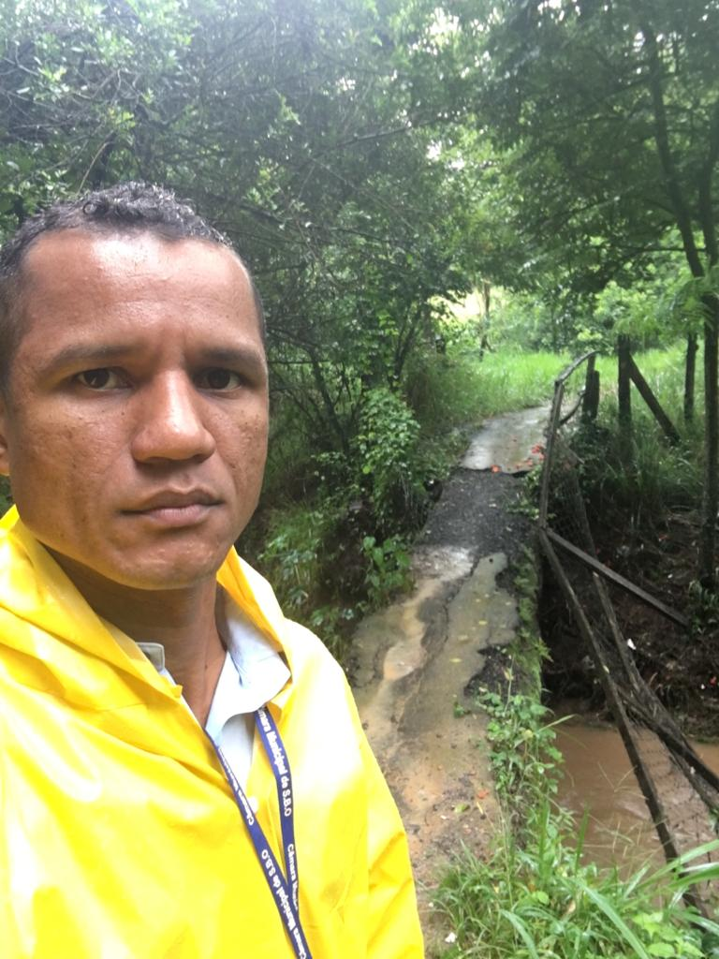

Ante o exposto e nos termos do Capítulo IV do Título V do Regimento Interno desta Casa de Leis, a CÂMARA MUNICIPAL DE SANTA BÁRBARA D’OESTE, ESTADO DE SÃO PAULO, apela ao Excelentíssimo Senhor Prefeito Municipal, Denis Andia quanto as providências urgentes em relação à passarela (pinguela) localizada na Rua Elmer Vaughn, acesso e interligam os Bairros Santa Alice e Recreio Alvorada.

Plenário “Dr. Tancredo Neves”, em 10 de fevereiro de 2020.

JESUS VENDEDOR

-Vereador -

